站网评估说明

# 站点组合初选

## 可先选取部分合适的站点，再进行遮挡角的手动计算。

SelectUniformGroups.m →初选20240626.xlsx

## LocaSpaceViewer4软件查看站点位置

点进去选Excel转kml

初选20240626.xlsx→test0626.kml

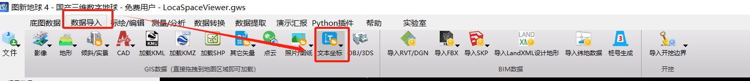

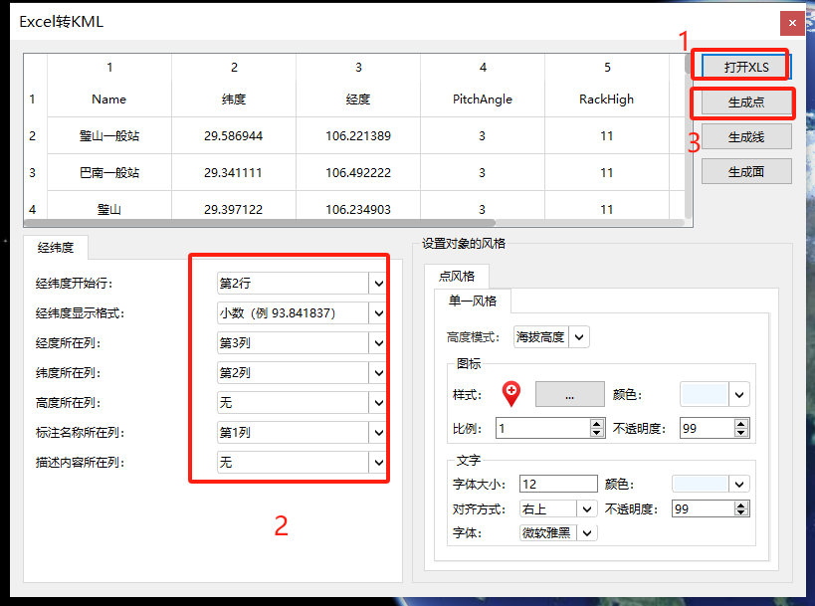

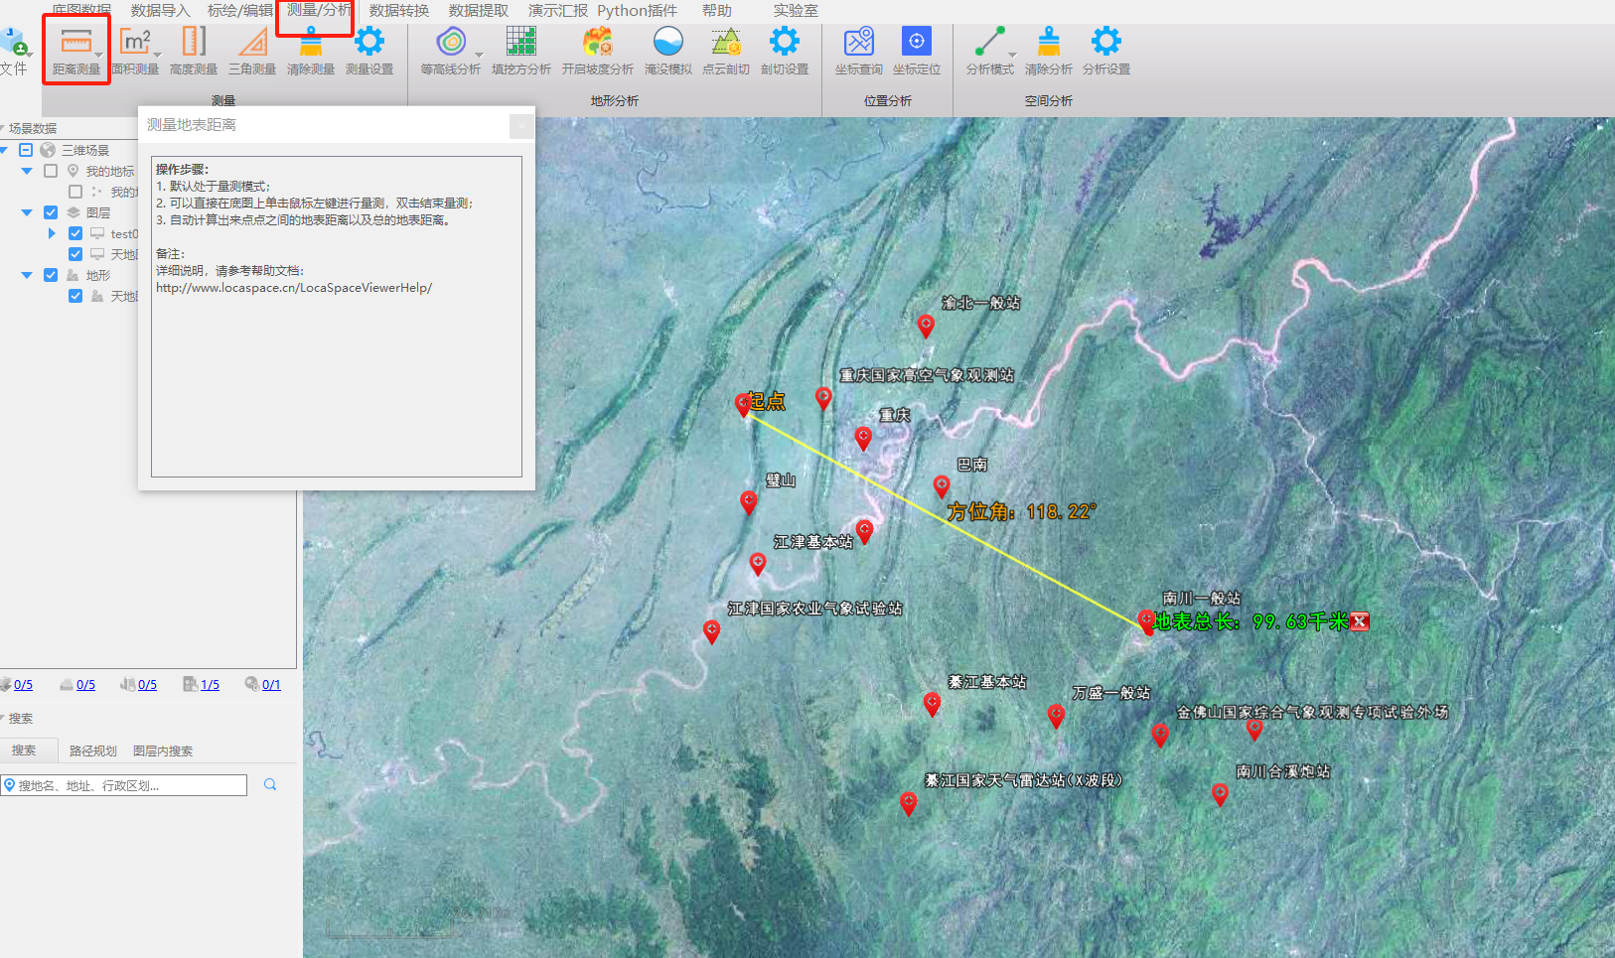

# 遮挡角计算

软件官方说明文档：

[雷达遮蔽角 (supermap.com)](https://help.supermap.com/iDesktop/zh/tutorial/Analyst/Raster/RadarAnalyst/RadarShieldingAngle)

[雷达站点分析 (supermap.com)](https://help.supermap.com/iDesktop/zh/tutorial/Analyst/Raster/RadarAnalyst/RadarAnalyst)

（DEM数据来源：<https://mp.weixin.qq.com/s/tmOc7nMd5NgvTKN2beUBLQ>）

## 数据准备

表格需包含以下表头，如demo.xlsx，默认仰角3°，设备高度11m。

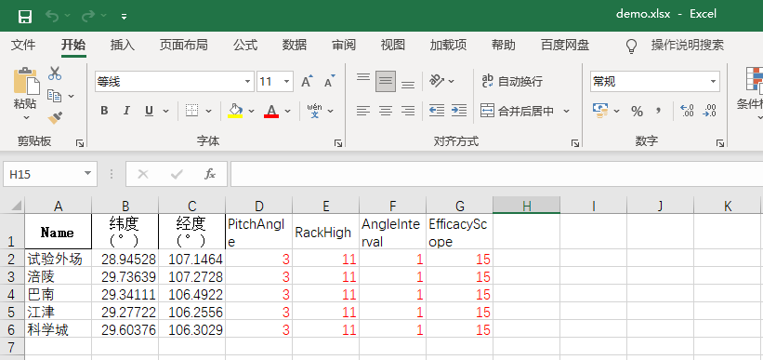

## 打开SurperMap软件（加载可能会有点慢）

## 导入遮挡角计算.smwu文件

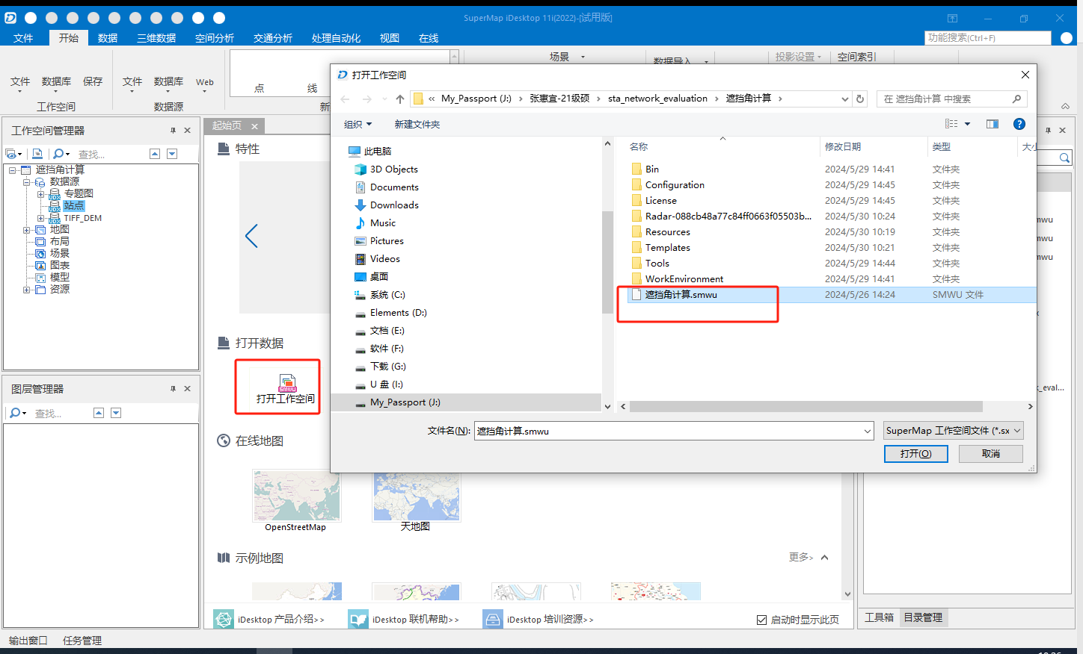

数据说明：DEM数据为ASTER GDEM V3类型 30 m分辨率数据集（垂直精度20 m，水平精度30 m），主要的优点是数据新颖，是2019年最新数据，缺点是没有经过预处理。

## 导入数据

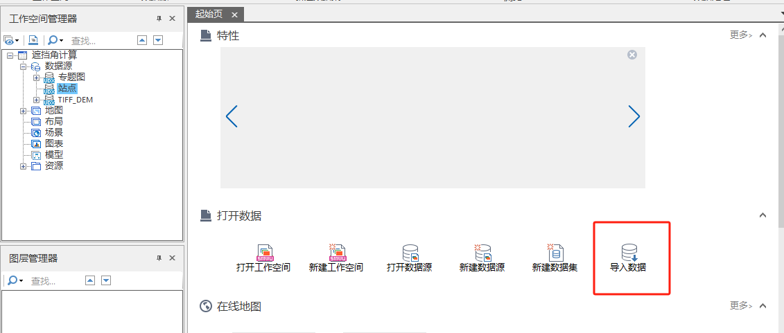 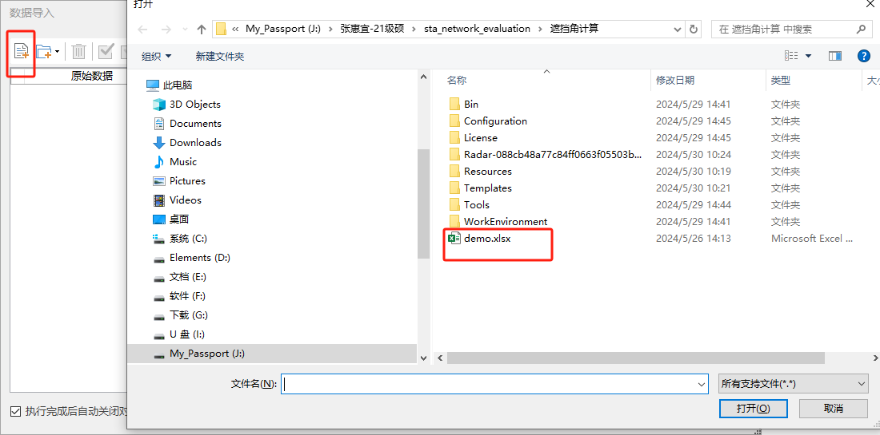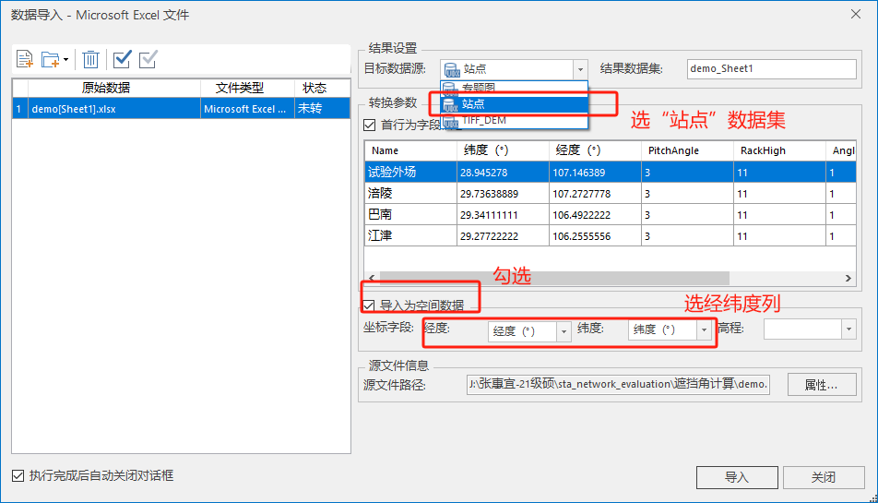

## 遮挡计算

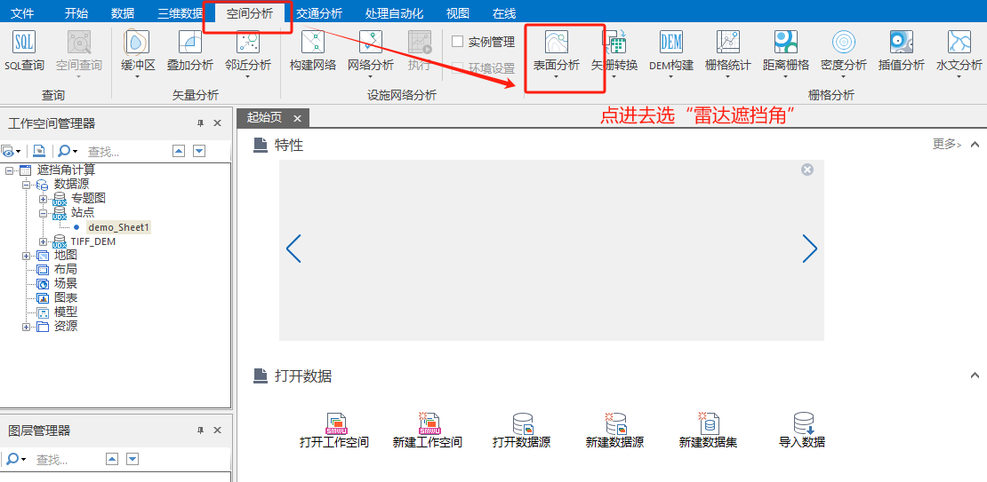 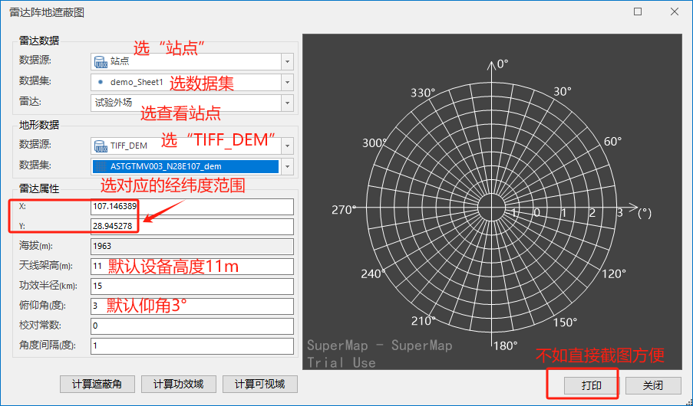

# 蒙特卡洛模拟

## 数据准备

Excel文件按以下格式，如demo_monte_carlo所示。要手动补充高度。

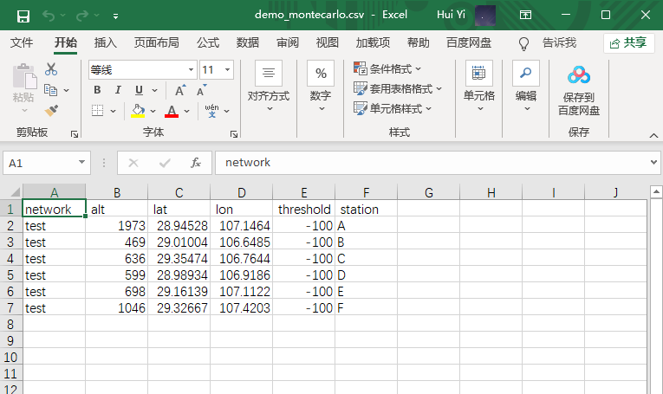

## 程序运行

需要python编译器，没实现在cmd运行，提供**Spyder IDE**在文件里（刚开始加载可能有点慢）

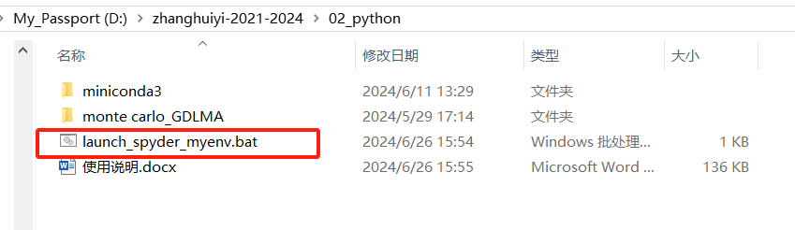

主代码文件：

D:\zhanghuiyi-2021-2024\**02_python\miniconda3\envs\myenv\monte carlo\LMAsimulation_full.py**

参数设置：中心频率300kHz，时间误差100ns，高度7km，范围200km

结果保存在D:\zhanghuiyi-2021-2024\01_sta_network_evaluation\1-4绘图

通过plot.m绘制模拟结果